
台灣雲豹



patty

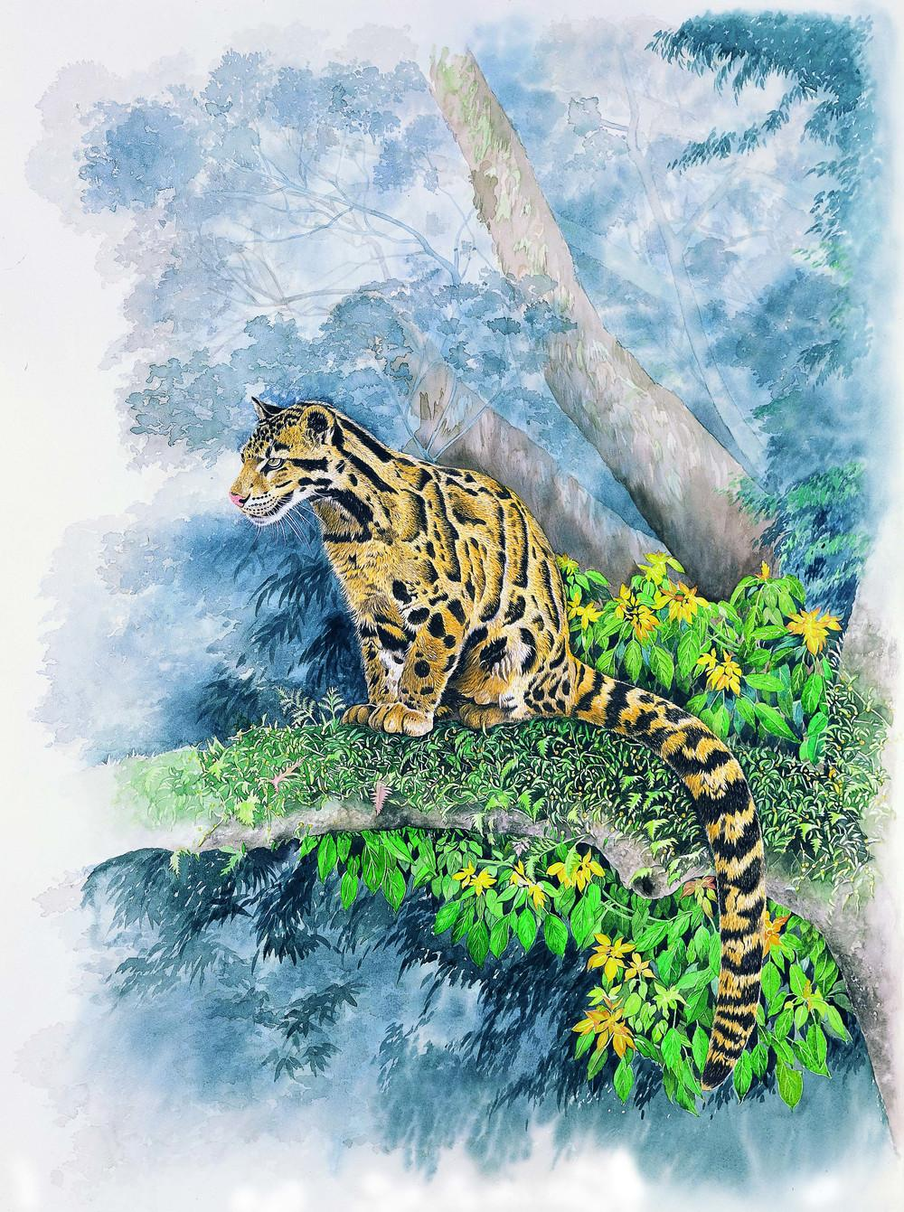

學名
Neofelis nebulosa brachyura Swinhoe, 1862
英名
Formosan Clouded Leopard
俗名
烏雲豹、龜紋豹、荷葉豹、艾葉豹、樟豹
保育屬性
野生動物保育法公告之瀕臨絕種野生動物
特徵
臺灣雲豹是臺灣特有的亞種，屬肉食目之大型貓科動物，一般體長0.6～1.2米、尾0.7～0.9米，體重介於15～30公斤，全身披著美麗的雲紋斑點，接近腳、尾部時雲斑轉為圓形或不規則的黑色斑點，體色多為灰或土黃。一般雲豹體型公大於雌。
棲息地
雲豹有四個亞種主要分布在臺灣和中國南方，東南亞與中南亞。由於雲豹對棲息地有廣大性和隱秘性的需求，同時因工商業的發展森林被大量砍伐，使得野外族群大量減少，目前雲豹的四個亞種都瀕臨面絕，臺灣雲豹更於2013年宣告滅絕。以前曾棲息在全臺各地的森林中，但數量並不多，主要棲息在海拔一千公尺左右較原始的密林中。

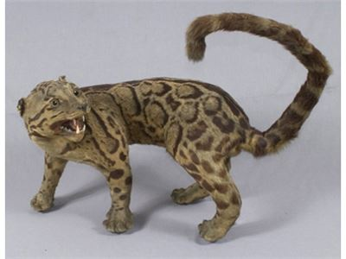
資料來源
https://www.ntm.gov.tw/collection_290_68503.html
https://taieol.tw/pages/75535/media

